**STORY 06 – TOON WEEKMENU**

Als een gebruiker

Kan ik alle gerechten opvragen van de huidige week

Om te kiezen wat ik ga eten deze middag

**MOCK-UP**

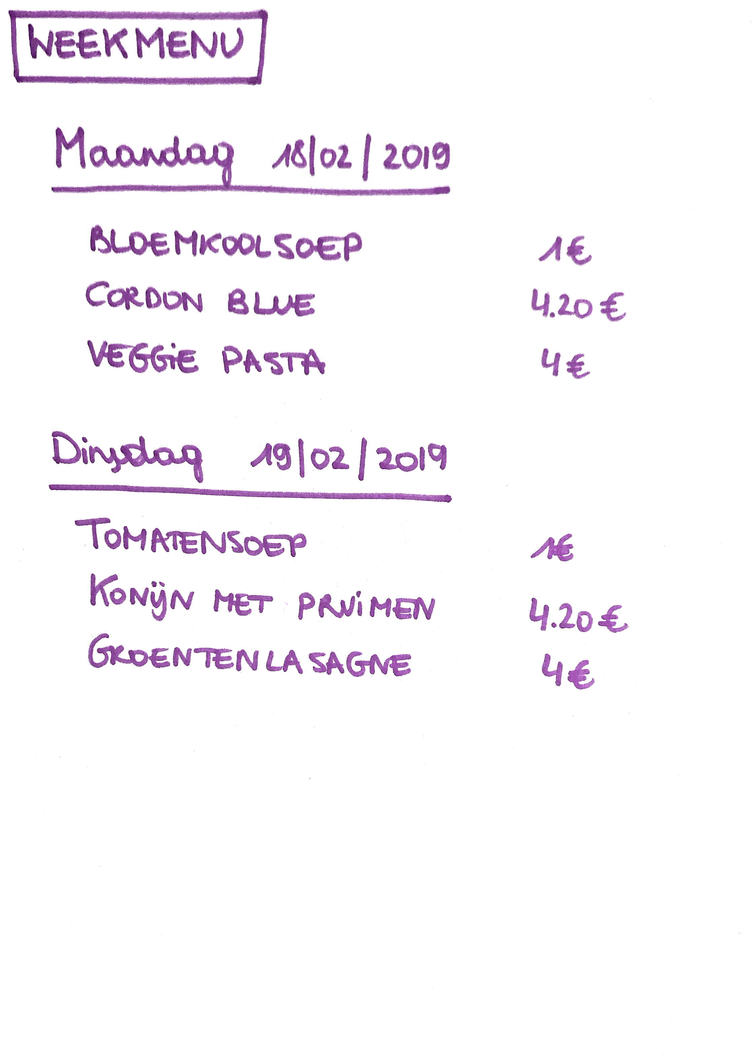

**ACCEPTANCE CRITERIA**

* Je krijgt per weekdag van de huidige week de lijst van gerechten te zien. De weekdag wordt beschreven door de dag en de datum. Van elk gerecht wordt de beschrijving en de prijs getoond.

**TECHNICAL CRITERIA**

* De URL is <http://localhost:8080/weekmenu>
* Gebruik Postman/Rested/… om dit stuk te testen.
* Er moet hier geen view gemaakt worden, het is een REST service. Je krijgt de data in JSON vorm terug in de response.

Response

